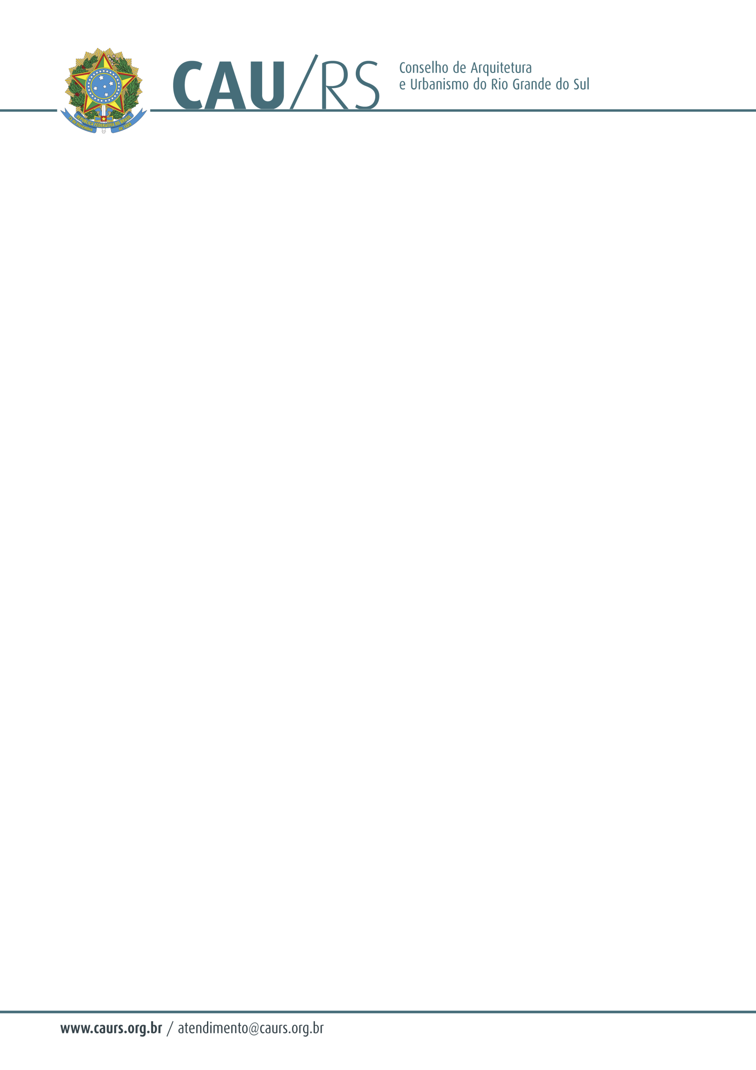

DELIBERAÇÃO DA COMISSÃO DE FINANÇAS DO CAU/RS Nº 37/2012,
DE 13 DE NOVEMBRO DE 2012.

Aprova a disponibilização de recursos para a contratação de pessoal para a unidade administrativa do Conselho Arquitetura e Urbanismo do Rio Grande do Sul.

A Comissão de Finanças do Conselho de Arquitetura e Urbanismo do Rio Grande do Sul,no uso das suas atribuições legais, reuniu-se no dia 13 de novembro de 2012, aprovou, após verificação orçamentária, a disponibilização de recursos para a rubrica de contratação de pessoal para a unidade administrativa doCAU/RS.

Fausto Henrique Steffen
Coordenador da Comissão de Finanças
.

